ProcessAlwaysUp安装方法
- 以文本形式打开文件夹下Install.bat文件，将服务路径修改为服务所在路径 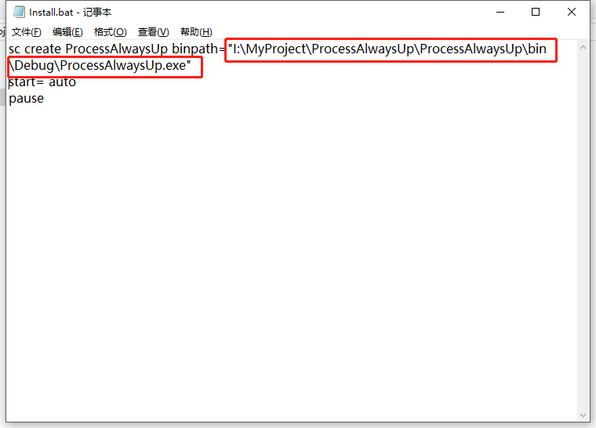
- 保存后关闭文本。右键以管理员身份运行Install.bat，将自动安装服务。
- 按win键搜索“服务”进入服务管理，找到ProcessAlwaysUp服务。
- 右键打开属性。
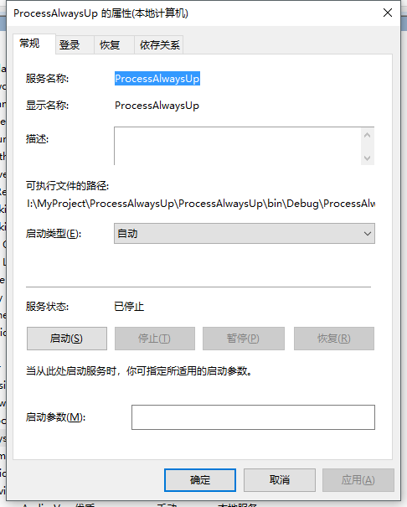
- 选择登陆标签页，勾选“此账户”后，单击“浏览”
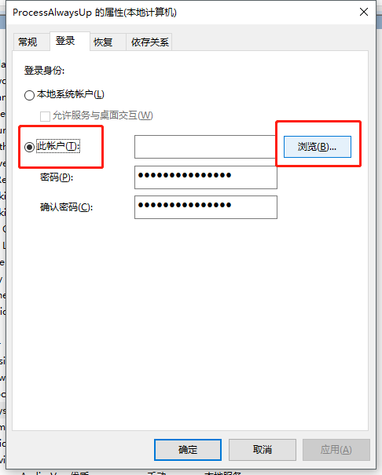
- 单击“高级”
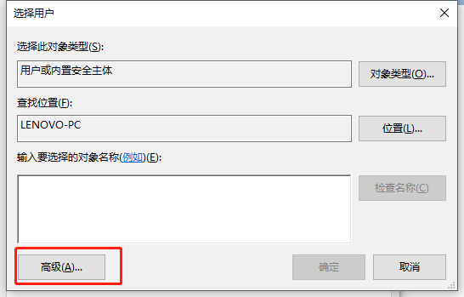
- 选择立即查找，找到administrator管理员账号，应用并确定。
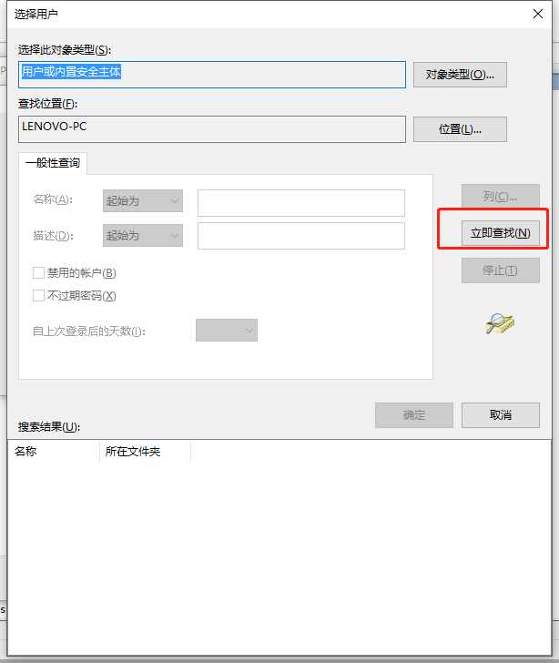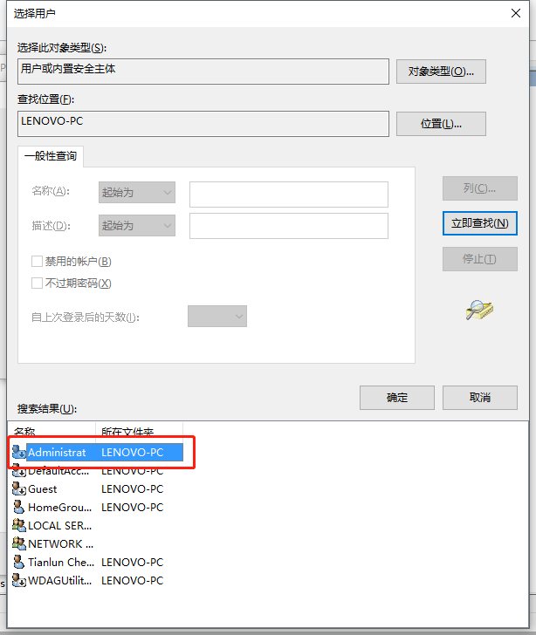
- 输入账号的登录密码（为空则删除干净），应用或确认
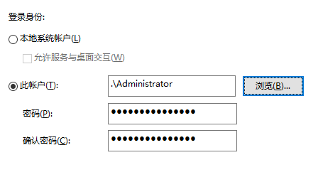
- 启动服务。
